Утверждаю
Директор МБУДО
«Станция юных техников»
г.Волгодонска
___________Л.В. Рязанкина

ПУБЛИЧНЫЙ ДОКЛАД

о деятельности муниципального бюджетного учреждения дополнительного образования «Станция юных техников» г. Волгодонска

в 2014 – 2015 учебном году

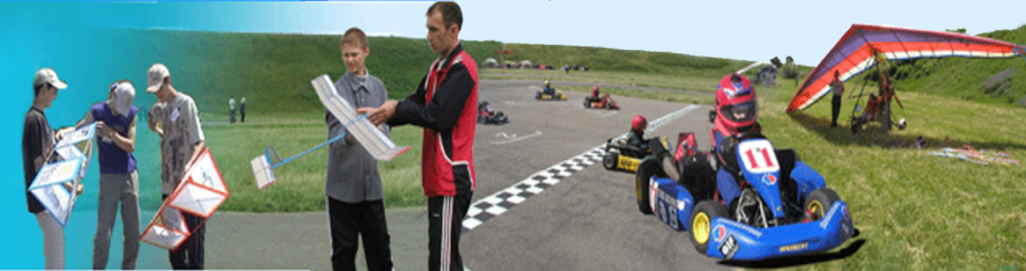

СТРУКТУРА ДОКЛАДА

1.Общая характеристика образовательного учреждения.
2.Состав учащихся.
3.Структура управления образовательного учреждения.
4. Условия осуществления образовательного процесса.
5. Финансовое обеспечение функционирования и развития образовательного учреждения.
6. Режим обучения.
7. Учебный план образовательного учреждения.
8 Приоритетные цели и задачи развития учреждения, деятельность по их решению в отчетный период.
9. Результаты образовательной деятельности.
10. Обеспечение безопасности.
11. Основные сохраняющиеся проблемы образовательного учреждения.
12. Основные направления развития образовательного учреждения.

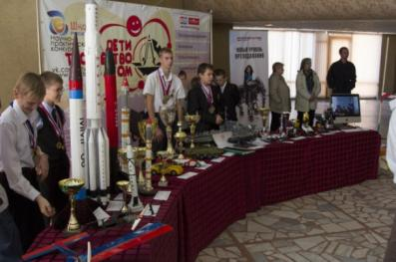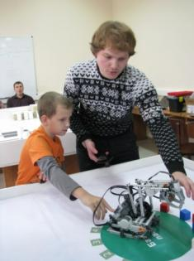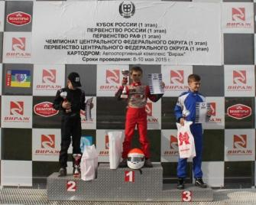
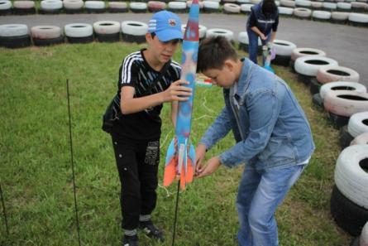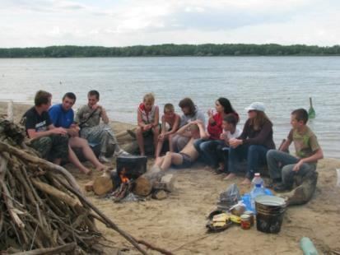

Цель настоящего доклада: обеспечение информационной открытости для широкой общественности в вопросах образовательной деятельности Учреждения, результатах и проблемах его развития.

1.Общая характеристика образовательного учреждения.
1. Полное наименование организации. | муниципальное бюджетное учреждение дополнительного образования «Станция юных техников» г.Волгодонска
2. Краткое наименование организации. | МБУДО «Станция юных техников» г.Волгодонска
3. Организационно-правовая форма. | муниципальное бюджетное учреждение
4. Год основания организации. | 1968
5. Вид деятельности. | дополнительное образование
6. Юридический адрес. | 347381, Ростовская область, город Волгодонск, улица Ленина, дом 112
6. Почтовый адрес. | 347381, Ростовская область, город Волгодонск, улица Ленина, дом 112
7. Телефон, факс. | (8639)250420
8. Адрес электронной почты. | sut-vdonsk@yandex.ru
9. Сайт организации. | http://www.sutvdonsk.ru
10. Ф.И.О. руководителя организации. | Рязанкина Людмила Васильевна
11. Учредитель. | Управление образования города Волгодонска
12. Лицензия Региональной службы по надзору и контролю в сфере образования Ростовской области | серия 61 Л01 №0002721, регистрационный №5171 от 01 июля 2015 года

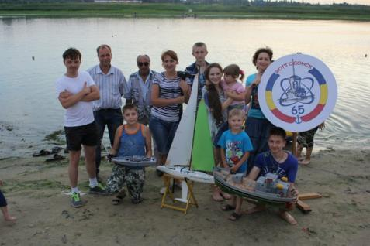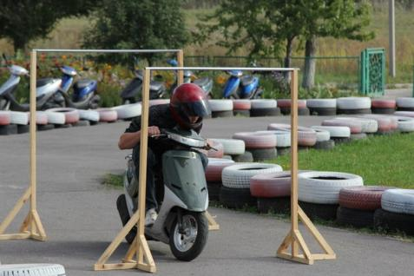

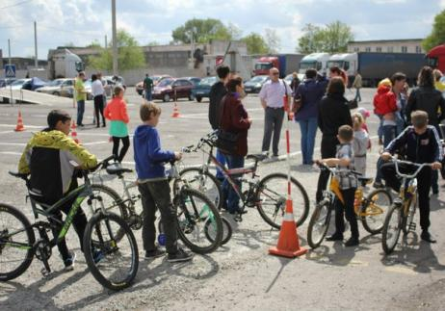 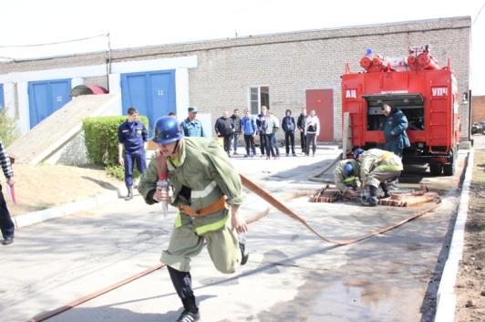
Станция юных техников – единственное в городе учреждение дополнительного образования технической направленности.
Основными целями образовательного процесса учреждения в соответствии с уставом являются:
- создание демократичной личностно-ориентированной системы непрерывного образования;
- развитие мотивации личности к познанию и творчеству;
- поддержка детской одаренности;
- формирование здорового образа жизни.

2. Состав учащихся.

Согласно лицензии на право ведения образовательной деятельности предельная численность контингента учащихся Учреждения составляет 2200 человек.
На базе станции юных техников и ее структурных подразделений ( клубов по месту жительства, учебно-тренировочного комплекса) функционировали 80 % объединений, 20% от общего числа объединений осуществляли образовательную деятельность на базе общеобразовательных учреждений.

Количество учащихся по направлениям деятельности
в 2014-2015 учебном году

Возрастной состав учащихся в 2014-2015 учебном году

3. Структура управления образовательного учреждения.
Зам. Директора по УВР
Инструктор по ФК
Педагог-организатор
бухгалтерия
Педагогический совет
ЗСП (научно-методический отдел
ЗСП (организационно-массовый отдел)
Методический совет
Педагоги дополнительного образования
обучающиеся учреждения
методисты
ЗСП (руководители клубов)
Обслуживающий персонал
Зам. Директора по АХЧ
- директор
Общее собрание
Совет Учреждения
3. Условия осуществления образовательного процесса.
Образовательная деятельность в муниципальном образовательном учреждении дополнительного образования детей станции юных техников высшей категории (далее Учреждение) ведется в соответствии с федеральными, региональными, муниципальными документами, направленными на обеспечение качества, доступности и эффективности образования.
Прием детей в творческие объединения Учреждения осуществляется в соответствии с их пожеланиями, наклонностями, с учетом состояния здоровья, возможностей, а также при наличии мест в объединениях. Учреждение предоставляет возможность обучения всем желающим детям в возрасте от 6 до 18 лет.

Режим занятий объединений выстраивается в соответствии с наиболее благоприятным режимом труда и отдыха детей с учетом пожеланий родителей (законных представителей), возрастных особенностей детей и установленных санитарно-гигиенических норм, при этом максимально допустимая нагрузка на одного ребенка в неделю не превышает 12-ти академических часов.
В учреждении созданы материально-технические условия для высокой результативности образовательного процесса:

- 8 компьютерных классов,
- Цифровые фотоаппараты, видеокамеры,
- Современное программное обеспечение для обработки изображения,
- Станочный парк,
- 3 радиолаборатории, оснащенные измерительной техникой, инструментом,
- Ангар для хранения авиатехники,
- Картодром,
- Трасса,
- скутеры, велосипеды,
- Модельное оборудование,
- Тренажеры,
- Музыкальное оборудование
- Комплекс для обучения графическому дизайну,
- Комплекс обучения фотоделу,
- Комплекс обучения звукомонтажу и музицированию,
- Комплекс для обучения издательскому делу,
- Комплекс для организации презентаций,
- Кабинет по безопасности дорожного движения.

В учреждении работает стабильный, творческий, высокопрофессиональный коллектив. Численность педагогических работников учреждения составляет 55 человек, среди них - 8 награждены ведомственными наградами, 1 педагог имеет звание «Мастер спорта по автомодельному спорту», 2 чел являются кандидатами в мастера спорта (автомобильный и авиамодельный спорт),17 педагогов имеют высшую квалификационную категорию, 21 -первую квалификационную категорию. 67% педагогических работников учреждения имеют высшее профессиональное образование.

5. Финансовое обеспечение функционирования и развития образовательного учреждения.

Исполнение плана финансово-хозяйственной деятельности за 2014-2015 учебный год

Наименование  расходных статей | Код статей | Расходы по смете
Заработная плата | 211 | 14772217,0
Прочие выплаты | 212 | 12100,0
Начисления на оплату труда | 213 | 4439578,42
Услуги связи | 221 | 68454,60
Транспортные услуги (командировки, культурно -массовые мероприятия | 222 | 158900,0
Коммунальные услуги | 223 | 1222076,11
Услуги по содержанию имущества | 225 | 1170400
Прочие услуги (командировки - проживание, обучение, медосмотр, обслуживание программного обеспечения) | 226 | 755367100,10
Прочие расходы, вт.ч. культурно- массовые мероприятия | 290 | 3670055,0
Увеличение стоимости основных средств | 310 | 0
Увеличение стоимости материальных запасов | 340 | 273756,27
ИТОГО: |  | 26522904,0

6. Режим обучения.

Учреждение работает с 8.00 - 20.00 часов.
1 смена- с 8.00 -13.00 час.
2 смена -14.00 –до 20.00 час.
Перерыв между занятиями – 10 мин. -15 мин.
Продолжительность учебной недели – 6 дней.
Продолжительность занятий (одного академического часа):
для детей дошкольного возраста - не более 30 минут
для детей младшего школьного возраста – не более 40 мин.
для детей среднего и старшего возраста - 40 мин.

Максимальная недельная нагрузка на обучающегося - не более 12 часов в неделю.
Занятия проводятся по расписанию, утвержденному руководителем учреждения и согласованному со службой Роспотребнадзора. В период работы школьных каникул объединения могут работать по специальному расписанию с переменным составом.

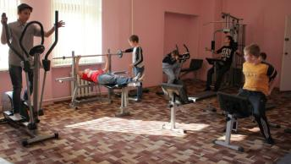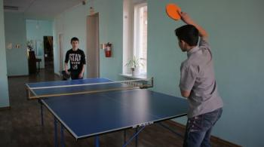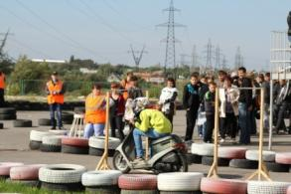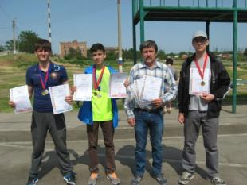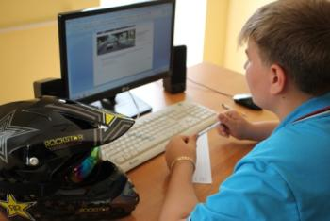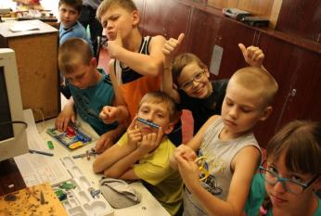
7. Учебный план образовательного учреждения.
Направление деятельности | 1 уровень ознакомительный |  |  | Направление деятельности | 2 уровень базовый |  |  |  |  |  | Направление деятельности | 3 уровень углубленный |  |  |  |  |  | Направление деятельности | 4 уровень допрофессиональная подготовка |  |  | индивидуальная работа
 | Годы обучения |  |  |  | Годы обучения |  |  |  |  |  |  | Годы обучения |  |  |  |  |  |  | Годы обучения
 | 1 |  |  |  | 2 |  |  | 3 |  |  |  | 4 |  |  | 5 |  |  |  | 6 |  |  | 7
 | количество |  |  |  | количество |  |  |  |  |  |  | количество |  |  |  |  |  |  | количество |  |  | количество
 | группа | дети | часы |  | группа | дети | часы | группа | дети | часы |  | группа | дети | часы | группа | дети | часы |  | группа | дети | часы | группа | дети | часы |  | дети | часы
Научно-техническое (НТМ) | 4 | 15 | 1 | Научно-техническое (производ-ственно-технический) | 14 | 12 | 4 | 6 | 10 | 4 | Научно-техническое (производ-ственно-технический) | 11 | 8 | 6 | 6 | 6 | 9 | Научно-техническое (профориентационный) | 1 | 6 | 12 | 1 | 6 | 12 |  | 7 | 42
 |  | 60 | 4 |  |  | 168 | 56 |  | 60 | 24
 | 31 | 15 | 2
 |  | 465 | 62 |  | 10 | 12 | 6 | 18 | 10 | 6
 | 17 | 12 | 4 |  |  |  |  |  |  |  |  |  | 88 | 66 |  | 36 | 54 |  |  | 6 | 12 |  | 6 | 12
 |  | 204 | 68 |  |  | 120 | 60 |  | 180 | 108
Спортивно-техническое (группы начальной подготовки) | 19 | 12 | 4 | Спортивно-техническое (учебно-тренировочная группа) | 5 | 12 | 6 | 12 | 8 | 6 | Спортивно-техническое (учебно-тренировочная группа) | 8 | 8 | 9 | 6 | 6 | 9 | Спортивно-техническое (группы спортивного совершенст-вования, высшего спортивного мастерства) | 5 | 6 | 12 | 4 | 6 | 12/12 |  | 5 | 30
 |  | 228 | 76 |  |  | 60 | 30 |  | 96 | 72 |  |  | 64 | 72 |  | 36 | 54 |  |  | 30 | 60 |  | 24 | 96
Художественно-эстетическое | 10 | 15 | 4 | Художественно-эстетическое | 4 | 12 | 4 | 1 | 10 | 6 | Художественно-эстетическое | 1 | 8 | 6 | 2 | 8 | 6 | Художественно-эстетическое | 3 | 6 | 10 | 1 | 6 | 12 |  | 1 | 6
 |  | 150 | 40 |  |  | 48 | 16 |  | 10 | 6 |  |  | 8 | 6 |  | 16 | 12 |  |  | 18 | 30 |  | 6 | 12
ИТОГО | 81 | 1107 | 250 |  | 33 | 396 | 162 | 37 | 346 | 210 |  | 20 | 160 | 144 | 14 | 88 | 120 |  | 9 | 54 | 102 | 6 | 36 | 120 |  | 13 | 78
Всего часов |  |  |  |  |  |  |  |  |  |  | 1186
Всего детей |  |  |  |  |  |  |  |  |  |  | 2200
Всего групп |  |  |  |  |  |  |  |  |  |  | 200

8.Приоритетные цели и задачи развития учреждения, деятельность по их решению в отчетный период.
ЦЕЛЬ:
Создание ситуации развития, обеспечивающей условия для интеллектуального, творческого и физического развития обучающихся, студентов образовательных учреждений города, интересующихся техническим творчеством.
ЗАДАЧИ:
1. Повышение качества содержания дополнительного образования посредством создания образовательно-воспитательных программ с внедрением оптимальных форм, методов и технологий работы с учетом возраста обучающихся, их интересов и потребностей, особенностей социокультурного окружения.
2. Повышение уровня профессиональной компетентности педагогов через систему научно-методического обеспечения образовательного процесса, курсы повышения квалификации и др.
4.Способствовать успешной социализации в обществе и активной адаптации на рынке труда.
В течение многих лет в учреждении проводится комплексная систематическая работа по профилактике детского дорожно-транспортного травматизма, целью которой является создание условий для формирования у детей и подростков города устойчивых навыков безопасного поведения на улицах и дорогах и воспитания грамотных и дисциплинированных участников дорожного движения.
Задачи систематической работы:
• Организация учебно-воспитательной работы среди детей и подростков по профилактике и пропаганде безопасного поведения на улицах и дорогах и обучению правилам дорожного движения.
• Формирование у обучающихся сознательного и ответственного отношения к вопросам личной безопасности и безопасности окружающих участников дорожного движения
• Воспитание грамотного участника дорожного движения, активного агитатора и пропагандиста ПДД.
• Повышение общего уровня культуры участников дорожного движения.
• Привитие первичных навыков оказания первой медицинской помощи при ДТП.
• Организация свободного времени детей и подростков в целях профилактики безнадзорности и правонарушений среди несовершеннолетних.
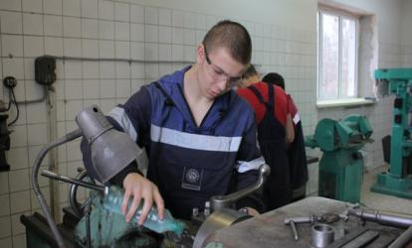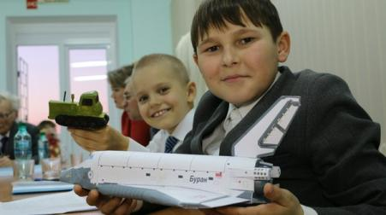
Учреждение активно взаимодействует с организациями г. Волгодонска по предупреждению дорожно-транспортного травматизма, которые помогают в проведении массовых мероприятий, а также познавательной деятельности воспитанников учреждения.
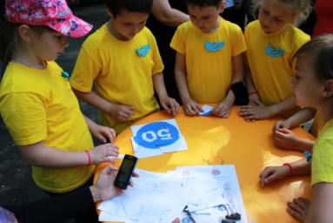
В учреждении создана система организации и проведения массовых мероприятий профилактической направленности. Традиционно в течение года проводятся такие мероприятия как городская игра-конкурс «Веселый светофор» для детей младшего возраста, соревнования юных велосипедистов, городской конкурс-фестиваль «Безопасное колесо» для детей среднего возраста, соревнования юных скутеристов для детей, которым исполнилось 14 лет, соревнования по автомобильному спорту-картингу для детей разного возраста и т.д.
Ежегодно проводятся соревнования «Юный велосипедист» на территории МОУ лицей №24, в котором участвуют более 40 детей из различных школ города.
Традиционными стали соревнования «Юный скутерист», которые проводятся два раза в год – осенью и в конце мая. Участвуют более 50 детей.
С 2001 года проводится городской этап Всероссийского конкурса-фестиваля «Безопасное колесо», в котором принимают участие все образовательные учреждения города.
В 2002 году впервые Станцией Юных Техников была проведена городская игра-конкурс для младших школьников «Веселый светофор», Эта игра является командным первенством среди учащихся общеобразовательных учреждений города для младших школьников.
В течение года проводятся соревнования по автомобильному спорту – картингу и автомодельному спорту (радиоуправляемые модели). Ребята принимают участие и становятся призерами городских, областных и всероссийских соревнованиях.
Современные формы и методы обучения привлекают учащихся возможностью применить свои знания, умения и навыки в полезной и интересной работе.
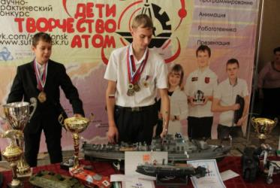
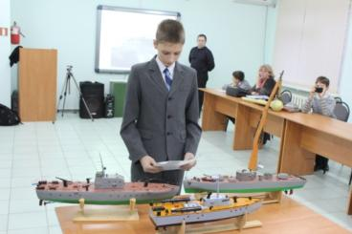
В конце 2014 года инициативная творческая группа Станции юных техников, как и год назад, приняла участие в конкурсе мероприятий для талантливых детей городов-участников проекта «Школа Росатома». Были разработаны проекты уже двух мероприятий: научно-практического конкурса с использованием ИКТ «Дети. Творчество. Атом, Великой Победе посвящается» и конкурса 3D-моделирования «Exegi monumentum». Эти проекты успешно вышли в полуфинал, опередив 132 проекта конкурентов. По итогам отбора победителем стал конкурс «Дети. Творчество. Атом. Великой Победе посвящается» и на его реализацию был выделен грант в размере 300 тыс. руб., большая часть из которых пошла на приобретение наградного фонда для победителей конкурса. Целью конкурса стали выявление и поддержка талантливой и одаренной молодежи, проявляющей интерес к научно-практической деятельности в области атомной энергетики, физики, экологии, астрономии, математики, робототехники, программирования, техники и других смежных наук, а также обобщению, анализу и распространению полученных знаний посредством использования современных информационно-компьютерных технологий в рамках популяризации достижений отечественной науки времен Великой Отечественной войны. Конкурс предусматривал 2 этапа его проведения: заочный (дистанционный) и очный этапы. Стоит отметить, что несмотря на то, что на конкурс принимались работы по таким популярным направлениям как «Анимация», «Презентация», «Программирование» и «Робототехника» задача перед участниками стояла непростая – школьникам необходимо было отразить в своих проектах роль достижений советских ученых и их вклад в дело Победы в период Великой Отечественной войны, либо использование человеком этих знаний в науке и промышленности в послевоенный период и в наши дни. Но справились участники с этой задачей отлично – на заочный этап поступило 90 заявок из Волгодонска, Десногорска, Димитровграда, Железногорска, Заречного, Курчатова, Лесного, Нововоронежа, Новоуральска, Озерска, Сарова, Соснового Бора, Удомли .
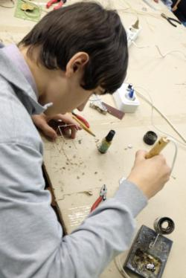
36 авторов проектов стали участниками очного этапа конкурса, который прошел в Волгодонске со 1 по 3 апреля 2015 года. Кроме юных волгодонцев, в наш город вместе со своими педагогами и родителями приехали финалисты из Озерска, Димитровграда, Железногорска, Лесного, Удомли.
Помимо основных конкурсных мероприятий ребят ждали интереснейшие экскурсии, увлекательные мастер-классы, интеллектуальные игры. Все победители и призеры конкурса, помимо основных призов, получили специально изданные диски, куда вошли лучшие проекты конкурса.
Проведение подобных мероприятий позволяет не только выявить и поощрить молодых и талантливых детей, но и способствует развитию у подрастающего поколения духа патриотизма, чувства гордости за соотечественников - их дедов и прадедов, всех тех реальных людей, которые благодаря своим знаниям, открытиями, воле, порою ценой собственной жизни, приблизили Великую Победу и подарили нам будущее и мирное небо над головой.

На протяжении многих лет учреждение является организатором мероприятий городского, областного, окружного, федерального уровней

Мероприятия, организованные учреждением в 2014-2015 учебном году:

Наименование мероприятия | Количество и состав участников
Городские соревнования юных скутеристов | 38 участников, учащиеся образовательных учреждений города
Городские соревнования по авиамодельному спорту среди учащихся по метательным моделям самолетов и планеров | 71 участник, учащиеся образовательных учреждений города
VII городская открытая научно-практическая конференция Академии юных исследователей | 3457 участников, учащиеся образовательных учреждений города и близлежащих районов, ГОУ НПО, СПО
XXXVII Турнир имени М.В. Ломоносова | 404 участника, учащиеся общеобразовательных учреждений города
Городские соревнования «Безопасная трасса – участникам дорожного движения» | 69 участников, учащиеся образовательных учреждений города
Конкурс на лучшую семейную команду знатоков ПДД «папа, мама, я и безопасная дорога» | 13 семей города Вогодонска
Городские соревнования юных велосипедистов | 94 участника, из МОУ СОШ №1,8,9,12,15,23, «Центр образования», лицея №24, гимназии №1 «Юнона», д/с «Колокольчик» и МОУДОД Станции юных техников ВК
Городские соревнования юных скутеристов | 26 участников, учащиеся образовательных учреждений города
Городской этап Всероссийского конкурса детско-юношеского творчества по пожарной безопасности | 165 учащихся из 14 образовательных учреждений, 20 учреждений ДО, 5 учреждений ДО
Городские соревнования по пожарно-прикладному спорту среди дружин юных пожарных муниципальных общеобразовательных учреждений г.Волгодонска | 108 участников, учащиеся 18 образовательных учреждений города
Первая городская игра осенней серии игр «Что? Где? Когда?» интеллектуального клуба «Эврика»  (для взрослых) | 12 команд, 70 участника из предприятий, учреждений и организаций г. Волгодонска и родители воспитанников МБУДО «Станция юных техников» г. Волгодонска
Вторая городская игра осенней серии игр «Что? Где? Когда?» интеллектуального клуба «Эврика» | 10 школьных команд, 60 участников из образовательных учреждений города
Третья городская игра осенней серии игр «Что? Где? Когда?» интеллектуального клуба «Эврика» (для взрослых) | 12 команд, 72 участника и 15 зрителей из предприятий, учреждений и организаций г. Волгодонска и родители воспитанников МБУДО «Станция юных техников» г. Волгодонска
Первая городская игра зимней серии игр «Что? Где? Когда?» интеллектуального клуба «Эврика» (для взрослых) | 7 команд, 40 участников и 9 зрителей из предприятий, учреждений и организаций г. Волгодонска и родители команда МБУДО «Станция юных техников» г. Волгодонска
Вторая городская игра зимней серии игр «Что? Где? Когда?» интеллектуального клуба «Эврика»  (для взрослых) | 14 команд, 80 участников и 10 зрителей из предприятий, учреждений и организаций г. Волгодонска и родители воспитанников МБУДО «Станция юных техников» г. Волгодонска
Третья городская игра зимней серии игр «Что? Где? Когда?» интеллектуального клуба «Эврика» | 9 школьных команд, 52 учащихся, 10 зрителей из образовательных учреждений города
Первая городская игра весенней серии игр «Что? Где? Когда?» интеллектуального клуба «Эврика»  (для взрослых) | 12 команд, 67 участников и 10 зрителей из предприятий, учреждений и организаций г. Волгодонска и родители воспитанников МБУДО «Станция юных техников» г. Волгодонска
Вторая городская игра весенней серии игр «Что? Где? Когда?» интеллектуального клуба «Эврика»  (для взрослых) | 12 команд, 72 участника и 10 зрителей из предприятий, учреждений и организаций г. Волгодонска и родители воспитанников МБУДО «Станция юных техников» г. Волгодонска
Третья городская игра весенней серии игр «Что? Где? Когда?» интеллектуального клуба «Эврика»  (для взрослых) | 7 школьных команд, 40 участника и 5 зрителей из образовательных учреждений города
Открытые городские соревнования роботов-сумо | 27 участников, 12 зрителей из МБУДО «Станция юных техников» г. Волгодонска и образовательных учреждений города
Открытые городские соревнования роботов-сумо | 43 участника, 10 зрителей из МБУДО «Станция юных техников» г. Волгодонска и образовательных учреждений города
Городской конкурс на лучшую новогоднюю игрушку «Пока часы 12 бъют» | 62 образовательных учреждений: 20 ОУ, 37 детских садов и 5 ДО изготовили 195 игрушек
Городской конкурс-фестиваль юных инспекторов движения  «Безопасное колесо—2015» | 80 участников, учащиеся образовательных учреждений города
Городская игра-конкурс для младших школьников «Веселый светофор-2015» | 126 участников, учащиеся образовательных учреждений города
VI Открытые Областные соревнования роботов пожарных (г. Волгодонск)(всероссийский) | 32 команды, 82 участника из г.Волгодонска, г.Ростов-на-Дону, г.Волгограда, г.Волжский.
Научно-практический конкурс с использованием информационно компьютерных технологий «Дети. Творчество. Атом. Великой Победе посвящается», в рамкам проекта (Школа РОСАТОМ) (всероссийский) | Заочный тур – 90 участника  Очный тур - 36 участника

В Учреждении ведется научно-методическая работа, направленная на совершенствование образовательного процесса, программ, форм и методов деятельности творческих объединений, мастерства педагогических работников.
Регулярное участие педагогов учреждения в профессиональных конкурсах различного уровня является одним из результатов эффективной работы методической службы учреждения.
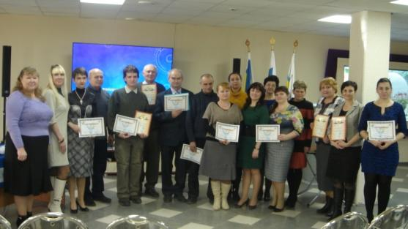
В целях развития технического творчества, обмена педагогическим опытом, привлечения педагогов к сотрудничеству в учреждении проводятся мастер-классы, семинары учрежденческого, муниципального уровней, а также педагогические работники принимают участие в мероприятиях областного уровня.
В выступлениях на конференциях различного уровня (городского, областного и международного) педагоги, инструктор по физической культуре, методисты, заведующие структурными подразделениями делились своим опытом в организации и проведении мероприятий, организации исследовательской работы в учреждении, педагогическими инновациями в дополнительном образовании, использованием ресурсов информационных технологий в практической деятельности творческих объединений.

Участие учреждения в конкурсах различного уровня в 2014-2015 учебном году:

Наименование | номинация | результат
Конкурс мероприятий для талантливых детей городов-участников проекта «Школа Росатом» | Дети. Творчество. Атом | выход в финал. Организация и проведение мероприятия  Грант – 300 тыс.рублей
Всероссийский конкурс медиапроектов в образовании «Медиа-Батл» | номинация «Лучшее периодическое издание среди творческих коллективов» | диплом победителя  Приз – 20 тыс. рублей
18-й Донской образовательный фестиваль «Образование. Карьера. Бизнес» | Лучшая экспозиция | Диплом 2 степени
Городской смотр-конкурс «Лучший фасад и территория учреждения дополнительного образования детей 2015» |  | Диплом 1 степени
Областной конкурс «Лучший среди учреждений дополнительного образования, формирующих инновационное мышление обучающихся» | Номинация «Лучшее учреждение технической направленности» | Диплом 1 степени.  Грант 200 тыс. рублей
Городская выставка художественного творчества детей и молодежи «Творчество юных – родному городу» | Номинация «Спортивно-техническая» | Диплом 1 степени
Областной заочный  Конкурс учебных кабинетов (лабораторий) образовательных учреждений дополнительного образования детей технической направленности Ростовской области |  | Диплом 2 степени

9.Результативность образовательной деятельности.

Особые успехи воспитанников в 2014-2015 учебном году

Ф.И.О. ребенка | В каком объединении занимается | Достижения воспитанников | Ф.И.О. педагога
Антипов Глеб Александрович | Объединение «Информационные технологии» | Всероссийский конкурс для детей и педагогов «Вопросита» - блиц-олимпиада «Чтобы не было беды!» - диплом 1 степени | Чувашова Юлия Олеговна
Баранова Екатерина Андреевна | Объединение «Информационные технологии» | Конкурс научной фотографии «Фотография с историей» в рамках V Фестиваля науки Юга России – победитель (Ростов-на-Дону, 2014)  Детский творческий проект «Я тоже буду атомщиком» - победитель (Курчатов, 2014)  Научно-практический конкурс с использованием информационно-компьютерных технологий «Дети. Творчество. Атом. Великой Победе посвящается» в рамках проекта «Школа Росатома»- диплом 1 степени в номинации «Анимация» и диплом 3 степени в номинации «Презентации» (Волгодонск, 2015)  Всероссийский конкурс «Звуки красочного листопада» - диплом 1 степени ( 2014);  I Всероссийский конкурс Детских фотографий «Дети – цветы жизни» в номинации «Я- великий путешественник» - диплом 1 степени ( 2014);  III Всероссийский конкурс исследовательских работ «Я - исследователь» в номинации «История»- диплом 1 степени ( 2014);  IX Всероссийский творческий конкурс для детей и педагогов «Талантоха» - диплом 3 степни (октябрь, 2014);  Областной этап Всероссийского конкурса детско-юношеского творчества по пожарной безопасности – диплом 3 степени (май, 2015)  Областной конкурс компьютерных презентаций «Моя любимая дружина» - участник (2015) | Жукова Ирина Валентиновна
Берейчук Дарья Александровна | Объединение «Информационные технологии» | Международная дистанционная олимпиада по информатике проекта «Инфоурок»- победитель (Смоленск, 2014)  Соревнования молодых исследователей в Северо-Кавказском федеральном округе РФ программы «Шаг в будущее» - победитель, медаль за лучшую работу (Ставрополь, 2014)  Областной конкурс «Космонавтика» - призер (Ростов-на-Дону, 2015)  Научно-практическая конференция ДАНЮИ – призер (Ростов-на-Дону, 2015)  Открытая научно-практическая конференция «Будущее сильной России – в высоких технологиях» - диплом лауреата 1 степени (Санкт-Петербург, 2015)  Международная дистанционная олимпиада по информатике проекта «Инфоурок» - призер (Смоленск, 2015)  Всероссийский конкурс региональных молодежных проектов «Система приоритетов» - победитель (Москва, 2015)  Международный детский творческий конкурс художественного проекта «Мы - дети Атомграда» - лауреат (г.Сосновый Бор, 2015)  Научно-практический конкурс с использованием информационно-компьютерных технологий «Дети. Творчество. Атом. Великой Победе посвящается» в рамках проекта «Школа Росатома»- диплом 1 степени (Волгодонск, 2015)  Всероссийский конкурс медиапроектов в образовании «Медиа-Батл» - диплом победителя в номинации «Лучшее периодическое издание среди творческих коллективов» | Банникова Татьяна Ивановна
Беловодченко Екатерина Евгеньевна | Объединение «Школа юного журналиста» | Всероссийский конкурс медиапроектов в образовании «Медиа-Батл» - диплом победителя в номинации «Лучшее периодическое издание среди творческих коллективов» | Быстров Андрей Сергеевич
Богданов Иван Иванович | Объединение «Информационные технологии» | IV Всероссийский конкурс исследовательских работ «Я - исследователь» в номинации «Золотая осень»- диплом 2 степени | Чувашова Юлия Олеговна
Бондарь Кирилл  Николаевич | Судомодельное  объединение | 3 место Областные соревнования по судомодельному спорту, класс Ф2А  3 место Областные соревнования по судомодельному спорту,  класс ЕК 600 | Мухин Михаил Иванович
Боровой Павел Андреевич | Объединение «Робототехника» | Окружной инженерно - технический конкурс «Робототехника»-призер (Ростов-на-Дону, 2014)  Фестиваль робототехники «РобоАтом» в рамках проекта «Школа Росатома» - 1 место (Димитровград, 2015)  Фестиваль робототехники DSTU RoboSpring (региональный этап Всероссийской робототехнической олимпиады) – дважды призер в номинациях «Поиск сокровищ» и «Творческая категория» (Ростов-на-Дону, 2015) | Бильченко Александр Константинович
Булгаков Артем Сергеевич | Объединение «Информационные технологии» | Областной конкурс «Космонавтика» - призер (Ростов-на-Дону, 2015)  Научно-практический конкурс с использованием информационно-компьютерных технологий «Дети. Творчество. Атом. Великой Победе посвящается» в рамках проекта «Школа Росатома»- диплом 1 степени в номинации «Программирование» и диплом 1 степени в номинации «Презентации» (Волгодонск, 2015)  Всероссийский конкурс, посвященный Дню Космонавтики «Вам строить звездолеты» - диплом 1 степени в номинации «Астрономия и аэрокосмонавтика»  IX Всероссийский творческий конкурс для детей и педагогов «Талантоха» - лауреат (октябрь, 2014);  Областной этап Всероссийского конкурса детско-юношеского творчества по пожарной безопасности – диплом 1 степени (май, 2015) | Жукова Ирина Валентиновна
Валовая Ольга Ильинична | Объединение «Информационные технологии» | III Всероссийский конкурс исследовательских работ «Я - исследователь» в номинации «Наука о человеке» - диплом 2 степени  IV Всероссийский конкурс исследовательских работ «Я - исследователь» в номинации «Золотая осень» - диплом 1 степени  IV Всероссийский конкурс исследовательских работ «Я - исследователь» - диплом 1 степени | Чувашова Юлия Олеговна
Вардоев Максим Сергеевич | Объединения «Робототехника» | Окружной инженерно – технический конкурс «Робототехника»-призер (Ростов-на-Дону, 2014)  Областной слет-конкурс «Юные конструкторы Дона- третьему тысячелетию» - призер (Ростов-на-Дону, 2015)  Фестиваль робототехники DSTU RoboSpring (региональный этап Всероссийской робототехнической олимпиады) – призер в номинациях «Траектория противостояние» и «Поиск сокровищ» (Ростов-на-Дону, 2015) | Бильченко Александр Константинович
Витряк Иван Сергеевич | Объединения «Юный физик» | Областная политехническая олимпиада – призер (Ростов-на-Дону, 2015) | Жукова Лариса Адольфовна
Гантимуров Дмитрий | Объединение «Робототехника» | Областной конкурс «Робототехника» - призер (Ростов-на-Дону, 2015) | Бильченко Константин Дмитриевич
Голиков Дмитрий | Начально-техническое объединение | III международный конкурс «Ты – гений» в номинации «Кроссворд» - диплом 1 степени  Всероссийский творческий конкурс для детей и педагогов «Зимнее вдохновение» - дипломант | Голикова Вероника Владимировна
Гончаров Виталий Владимирович | Ракетомодельное объединение | 2 место Областные соревнования по ракетомодельному спорту | Дружкова Галина Александровна
Гридасова Ангелина Евгеньевна | Начально-техническое объединение | Всероссийский дистанционный конкурс для детей и педагогов «Золотая рыбка» в номинации «Декоративно-прикладное творчество» - диплом 1 степени  Всероссийский конкурс»Медалинград – февраль 2015» в номинации «Декоративно-прикладное творчество» - диплом 1 степени | Голикова Вероника Владимировна
Долгова Екатерина Викторовна | Объединение «Информационные технологии» | I Всероссийский конкурс Детских фотографий «Дети – цветы жизни» в номинации «Мир, в котором я живу» - диплом 1 степени  I Всероссийский конкурс Детских фотографий «Дети – цветы жизни» в номинации «Портрет» - диплом 2 степени  I Всероссийский конкурс Детских фотографий «Дети – цветы жизни» в номинации «Домашние питомцы» - диплом 1 степени | Жукова Ирина Валентиновна
Епифанов Сергей Сергеевич | Объединение «Информационные технологии» | III Всероссийский конкурс исследовательских работ «Я - исследователь» в номинации «Науки о природе» - диплом 1 степени  IV Всероссийский конкурс исследовательских работ «Я - исследователь» в номинации «Золотая осень» - диплом 2 степени | Чувашова Юлия Олеговна
Ефименко Иван Вячеславович | Объединение «Робототехника» | Соревнования молодых исследователей в Северо-Кавказском федеральном округе РФ программы «Шаг в будущее» - наградный знак «Школьник-исследователь», сертификат за высокие научные и академические результаты (Ставрополь, 2014)  Всероссийский форум научной молодежи «Шаг в будущее» - диплом лауреата 2 степени (Москва, 2015) | Бильченко Константин Дмитриевич
Зенкина Виктория Дмитриевна | Начально-техническое объединение | Всероссийский дистанционный конкурс для детей и педагогов «Золотая рыбка» в номинации «Декоративно-прикладное творчество» - диплом 1 степени | Голикова Вероника Владимировна
Змеев Денис Сергеевич | Объединение «Информационные технологии» | III Всероссийский конкурс исследовательских работ «Я - исследователь» в номинации «География» - диплом 2 степени | Чувашова Юлия Олеговна
Клименко Анна Юрьевна | Объединения «Юный физик», «Юный астроном» | Кандидат на получение премии по поддержке талантливой молодежи в рамках ПНП «Образование»  Областная политехническая олимпиада – победитель (Ростов-на-Дону, 2015) | Жукова Лариса Адольфовна
Клименко Надежда Юрьевна | Объединения «Журналистика», «Фотография» | Областной слет-конкурс «Юные конструкторы Дона- третьему тысячелетию» - призер (Ростов-на-Дону, 2015)  Всероссийский конкурс медиапроектов в образовании «Медиа-Батл» - диплом победителя в номинации «Лучшее периодическое издание среди творческих коллективов» | Бильченко Александр Константинович
Ковалев Александр Максимович | Объединение «Юный физик» | Областная политехническая олимпиада – призер (Ростов-на-Дону, 2015) | Жукова Лариса Адольфовна
Ковальский Кирилл Николаевич | Объединение «Робототехника» | Окружной инженерно – технический конкурс «Робототехника»-призер (Ростов-на-Дону, 2014)  Фестиваль робототехники DSTU RoboSpring (региональный этап Всероссийской робототехнической олимпиады) – призер (Ростов-на-Дону, 2015) | Бильченко Александр Константинович
Козак Владимир Геннадьевич | Объединение «Робототехника» | Областной конкурс «Робототехника» - призер (Ростов-на-Дону, 2015)  Фестиваль робототехники DSTU RoboSpring (региональный этап Всероссийской робототехнической олимпиады) – призер (Ростов-на-Дону, 2015)  Научно-практический конкурс с использованием информационно-компьютерных технологий «Дети. Творчество. Атом. Великой Победе посвящается» в рамках проекта «Школа Росатома»- диплом 3 степени (Волгодонск, 2015)  Всероссийская робототехническая олимпиада – диплом 3 степени (Иннополис, 2015)  Всероссийский конкурс по робототехнике и интеллектуальным системам среди обучающихся – диплом 3 степени (Москва, 2015) | Бильченко Константин Дмитриевич
Коленова Юлия Германовна | Объединение «Информационные технологии» | Всероссийский конкурс для детей и педагогов «Вопросита» - блиц-олимпиада «Я и мои питомцы» - диплом 1 степени | Чувашова Юлия Олеговна
Корюк Екатерина Ивановна | Объединение «Школа юного журналиста» | Всероссийский конкурс медиапроектов в образовании «Медиа-Батл» - диплом победителя в номинации «Лучшее периодическое издание среди творческих коллективов» | Быстров Андрей Сергеевич
Кузьмина Виктория Андреевна | Объединение «Информационные технологии» | Детский творческий проект «Я тоже буду атомщиком» - призер (Курчатов, 2014)  Международный детский творческий конкурс художественного проекта «Мы - дети Атомграда» - лауреат (г.Сосновый Бор, 2015)  III Всероссийский конкурс исследовательских работ «Я исследователь» в номинации «Наука о человеке»- диплом 1 степени (2014);  Всероссийский конкурс «Звуки красочного листопада» - диплом 1 степени (2014г.)  IX Всероссийский творческий конкурс «Талантоха» - диплом 2 степени ( 2014г.)  Областной конкурс «Космонавтика» - победитель (Ростов-на-Дону, 2015)  V международный дистанционный конкурс для детей и педагогов «Ты –гений» - победитель ( 2015) | Жукова Ирина Валентиновна
Куликов Антон Алексеевич | Объединение «Робототехника» | Конкурс проектов «Я памятник воздвиг…» в рамках проекта «Школа Росатома» - призер (Ангарск, 2015)  Фестиваль робототехники «РобоАтом» в рамках проекта «Школа Росатома» - 1 место в номинации «Сумо» и 1 место в номинации «Линия» (Димитровград, 2015)  Фестиваль робототехники DSTU RoboSpring (региональный этап Всероссийской робототехнической олимпиады) – 1 место (Ростов-на-Дону, 2015)  Научно-практический конкурс с использованием информационно-компьютерных технологий «Дети. Творчество. Атом. Великой Победе посвящается» в рамках проекта «Школа Росатома»- диплом 2 степени (Волгодонск, 2015) | Бильченко Александр Константинович
Лавренова Алина Вячеславовна | Объединение «Информационные технологии» | Научно-практический конкурс с использованием информационно-компьютерных технологий «Дети. Творчество. Атом. Великой Победе посвящается» в рамках проекта «Школа Росатома»- диплом 3 степени (Волгодонск, 2015) | Банникова Татьяна Ивановна
Лукаш Вячеслав Валерьевич | Объединение «Информационные технологии» | IV Всероссийский конкурс исследовательских работ «Я - исследователь» в номинации «Золотая осень» - диплом 2 степени | Чувашова Юлия Олеговна
Макаров Никита Андреевич | Объединение «Информационные технологии» | Всероссийский творческий конкурс «Золотая осень» в номинации «Графика» - диплом 1 степени | Щербинина Екатерина Юрьевна
Маринина Анна Сергеевна | Объединение «Школа юного журналиста» | Всероссийский конкурс медиапроектов в образовании «Медиа-Батл» - диплом победителя в номинации «Лучшее периодическое издание среди творческих коллективов» | Быстров Андрей Сергеевич
Масленников Михаил | Объединение «Информационные технологии» | Всероссийский творческий конкурс «Золотая осень» в номинации «Графика» - диплом 1 степени  IV Всероссийский конкурс исследовательских работ «Я - исследователь» в номинации «Символ года» - диплом 1 степени | Бородина Елена Викторовна
Морковкин Александр Алексеевич | Объединение «Начально-техническое» | Всероссийский сетевой творческий конкурс «Наши звездочки» в номинации «Декоративно-прикладное искусство» - диплом 1 степени  Всероссийский фотоконкурс для педагогов и родителей «Остров Детства» в номинации 5-7 лет – диплом 1 степени | Морковкина Татьяна Васильевна
Морозов Никита Дмитриевич | Объединение «Информационные технологии» | III Всероссийский конкурс исследовательских работ «Я - исследователь» в номинации «История» - диплом 1 степени  IV Всероссийский конкурс исследовательских работ «Я - исследователь» в номинации «Символ года» - диплом 1 степени | Чувашова Юлия Олеговна
Муратов Артем Александрович | Судомодельное  объединение | 1 место Областные соревнования по судомодельному спорту, класс ЕК 1250  2 место Областные соревнования по судомодельному спорту, класс FSR  3 место Областные соревнования по судомодельному спорту,  класс ЕН 600 | Мухин Михаил Иванович
Немченко Альберт Алексеевич | Объединение «Информационные технологии» | III Всероссийский конкурс исследовательских работ «Я - исследователь» в номинации «Космонавтика» - диплом 1 степени | Чувашова Юлия Олеговна
Осипова Анна Алексеевна | Объединение «Информационные технологии» | Всероссийский конкурс изобретателей и рационализаторов по активной и пассивной защите пассажиров и пешеходов «Безопасность на дорогах» - проект «Соблюдая ПДД – не получишь ДТП!!!» - диплом 2 степени  I Всероссийский конкурс Детских фотографий «Дети – цветы жизни» в номинации «Детский наряд» - диплом 1 степени | Чувашова Юлия Олеговна
Пластунов Никита | Объединение «Робототехника» | Фестиваль робототехники DSTU RoboSpring (региональный этап Всероссийской робототехнической олимпиады) – призер (Ростов-на-Дону, 2015) | Бильченко Константин Дмитриевич
Платонов Александр Валерьевич | Объединение «Информационные технологии» | Научно-практический конкурс с использованием информационно-компьютерных технологий «Дети. Творчество. Атом. Великой Победе посвящается» в рамках проекта «Школа Росатома»- диплом 2 (Волгодонск, 2015) | Банникова Татьяна Ивановна
Плетнев Егор Евгеньевич | Объединение «Робототехника» | Фестиваль робототехники DSTU RoboSpring (региональный этап Всероссийской робототехнической олимпиады) – 1 место (Ростов-на-Дону, 2015) | Бильченко Александр Константинович
Пономаренко Анастасия Сергеевна | Объединение «Информационные технологии» | Детский творческий проект «Я тоже буду атомщиком» - дипломант (Курчатов, 2014)  Научно-практический конкурс с использованием информационно-компьютерных технологий «Дети. Творчество. Атом. Великой Победе посвящается» в рамках проекта «Школа Росатома»- диплом 1 степени (Волгодонск, 2015) | Жукова Ирина Валентиновна
Потримайло Никита | Объединение «Информационные технологии» | Международная дистанционная олимпиада по информатике проекта «Инфоурок» - призер (Смоленск, 2015) | Банникова Татьяна Ивановна
Прощенко Артем Владимирович | Объединение «Радиоконструирование» | Областной слет-конкурс «Юные конструкторы Дона- третьему тысячелетию» - призер (Ростов-на-Дону, 2015) | Хохлачева Марина Васильевна
Пустовой Руслан | Объединение «Робототехника» | Фестиваль робототехники DSTU RoboSpring (региональный этап Всероссийской робототехнической олимпиады) – 1 место (Ростов-на-Дону, 2015) | Бильченко Александр Константинович
Пыряев Евгений Викторович | Объединение «Робототехника» | Фестиваль естественно-математических и лингвистических наук «Битва разума» в рамках проекта «Школа Росатома»- победитель творческого тура дистанционного этапа (Заречный, 2015)  Фестиваль робототехники DSTU RoboSpring (региональный этап Всероссийской робототехнической олимпиады) – 1 место (Ростов-на-Дону, 2015) | Бильченко Александр Константинович
Рагимов Тимур Чингизович  . | Автомодельное объединение | 1 место Первенство Ростовской области по кордовым автомоделям  3 место Первенство Ростовской области по кордовым автомоделям  3 место Первенство России по радиоуправляемым автомоделям. Кубок России  3 место Первенство Ростовской области по радиоуправляемым автомоделям  2 место Всероссийские соревнования по  радиоуправляемым автомоделям на приз В.Н.Кузнецова  2 место Первенство России по кордовым автомоделям  1, 2 место Областные соревнования по автомодельному спорту | Меркулов Сергей Александрович
Самиев Алишер Мирзомуродович | Автомодельное объединение | 1 место Чемпионат России по кордовым автомоделям  1 место Первенство России по кордовым автомоделям  1 место Первенство России по радиоуправляемым автомоделям. Кубок России  1 место Первенство Ростовской области по кордовым автомоделям  2 место Первенство Ростовской области по радиоуправляемым автомоделям  2 место открытое Первенство Ростовской области по радиоуправляемым моделям  3 место Всероссийские соревнования по  радиоуправляемым автомоделям на приз В.Н.Кузнецова  1, 2 место Областные соревнования по автомодельному спорту | Меркулов Сергей Александрович
Самиева Сабрина Мирзомуродовна | Объединение «Начальное техническое моделирование» | Международный детский творческий конкурс художественного проекта «Мы – дети Атомграда» - лауреат (г.Сосновый Бор, 2015) | Самиева Елена Евгеньевна
Селихов Антон Сергеевич | Ракетомодельное объединение | 1, 3 место Областные соревнования по ракетомодельному спорту | Дружкова Галина Александровна
Симаков Михаил Алексеевич | Объединение «Робототехника» | Фестиваль робототехники «РобоАтом» в рамках проекта «Школа Росатома» - призер (Димитровград, 2015)  Областной конкурс «Робототехника» - призер (Ростов-на-Дону, 2015)  Научно-практический конкурс с использованием информационно-компьютерных технологий «Дети. Творчество. Атом. Великой Победе посвящается» в рамках проекта «Школа Росатома»- диплом 2 степени (Волгодонск, 2015) | Бильченко Константин Дмитриевич
Терещенко Даниил Леонидович | Секция «Картинг» | 1 место Первенство ЮФО по картингу – 3 этап  1 место Всероссийские соревнования по картингу на приз «Золотая осень»  1 место Первенство России  1 место Всероссийские соревнования по картингу  2 место Первенство и Чемпионат России по картингу – 4 этап  3 место Первенство и Чемпионат России по картингу- 3 этап  3 место Первенства ЦФО России по картингу  1 место Первенство России, ЦФО | Терещенко Леонид Григорьевич
Тихонравов Максим Станиславович | Объединение «Информационные технологии» | Научно-практический конкурс с использованием информационно-компьютерных технологий «Дети. Творчество. Атом. Великой Победе посвящается» в рамках проекта «Школа Росатома»- диплом 3 степени (Волгодонск, 2015) | Банникова Татьяна Ивановна
Траханова Анастасия Алексеевна | Объединение «Юный физик» | V Всероссийский конкурс исследовательских работ «Я - исследователь» в номинации «Астрономия» - диплом 1 степени | Литвинова Инна Алексеевна
Файль Владимир Александрович | Объединение «Информационные технологии» | Научно-практический конкурс с использованием информационно-компьютерных технологий «Дети. Творчество. Атом. Великой Победе посвящается» в рамках проекта «Школа Росатома»- диплом 2 степени (Волгодонск, 2015) | Банникова Татьяна Ивановна
Февралев Дмитрий Роминович | Объединение «Радиоконструирование» | Областной слет-конкурс «Юные конструкторы Дона- третьему тысячелетию» - призер (Ростов-на-Дону, 2015) | Кизеев Юрий Александрович
Хальнов Дмитрий Евгеньевич | Объединение «Информационные технологии» | III Всероссийский конкурс исследовательских работ «Я - исследователь» в номинации «История» - диплом 2 степени | Чувашова Юлия Олеговна
Хомутов Михаил Романович | Объединение «Информационные технологии» | Научно-практический конкурс с использованием информационно-компьютерных технологий «Дети. Творчество. Атом. Великой Победе посвящается» в рамках проекта «Школа Росатома»- диплом 3 степени (Волгодонск, 2015) | Банникова Татьяна Ивановна
Хрипунова Ярослава Сергеевна | Объединение «Информационные технологии» | IV Всероссийский конкурс исследовательских работ «Я - исследователь» в номинации «Золотая осень» - диплом 2 степени | Чувашова Юлия Олеговна
Чакилев Олег Васильевич | Объединение «Информационные технологии» | Научно-практический конкурс с использованием информационно-компьютерных технологий «Дети. Творчество. Атом. Великой Победе посвящается» в рамках проекта «Школа Росатома»- диплом 2 степени (Волгодонск, 2015) | Банникова Татьяна Ивановна
Чумак Евгений | Объединение «Информационные технологии» | III Всероссийский конкурс исследовательских работ «Я - исследователь» в номинации «Физические науки» - диплом 1 степени  IV Всероссийский конкурс исследовательских работ «Я - исследователь» в номинации «Золотая осень» - диплом 2 степени | Чувашова Юлия Олеговна
Шевердяева Дарья Сергеевна | Объединение «Журналистика», «Интеллект», «Научно-исследовательское общество» | Международный детский творческий конкурс художественного проекта «Мы - дети Атомграда» - лауреат (г.Сосновый Бор, 2015) | Бильченко Галина Анатольевна
Шпак Даниил | Объединение «Робототехника» | Фестиваль робототехники DSTU RoboSpring (региональный этап Всероссийской робототехнической олимпиады) – призер (Ростов-на-Дону, 2015) | Бильченко Александр Константинович
Яковлев Михаил  Геннадьевич | Ракетомодельное объединение | 3 место Областные соревнования по ракетомодельному спорту | Дружкова Галина Александровна
Яцечко Даниил | Объединение «Робототехника» | Фестиваль робототехники DSTU RoboSpring (региональный этап Всероссийской робототехнической олимпиады) – 1 место (Ростов-на-Дону, 2015)  Всероссийская робототехническая олимпиада – диплом 3 степени (Иннополис, 2015) | Бильченко Константин Дмитриевич

Учреждение организует работу с детьми в течение всего календарного года. В летний период на базе учреждения проводятся:
- спортивно-технические сборы;
- профильная смена лагеря дневного пребывания «Юный техник»;
- временная трудовая занятость подростков.

В период с 01.06. по 01.07 2015 г. для членов сборных команд по техническим видам спорта были организованы профильные спортивно-технические сборы.
Основной целью спортивно-технических сборов являлось закрепление знаний, умений и навыков, имеющихся у обучающихся, для их подготовки к соревнованиям в личных и командных спортивных дисциплинах в период активного летнего отдыха.
Кроме того, СТС были призваны:
• создать условия для активного отдыха детей и подростков, их физического развития;
• поддержать и развить одаренных детей;
• развить творческие способности, практические навыки и умения;
• повысить уровень спортивного мастерства воспитанников и подготовить их для участия в соревнованиях различного уровня;
• создать условия для военно-патриотического и нравственного воспитания детей.
• содействовать самосовершенствованию и гармоничному развитию личности ребенка;
Ведущей задачей профильных спортивно-технических сборов стало создание оптимальных возможностей для творческого развития детей, их гражданского становления, удовлетворения их запросов, укрепления нравственного и физического здоровья.
В спортивно-технических сборах в 2014 году приняло участие 64 человека – воспитанника спортивно-технических объединений МБУДО Станция юных техников, из числа которых было сформировано 7 отрядов:
- отряд «Ракетомоделист» - 8 чел. (ПДО Г.А. Дружкова)
- отряд «Авиамоделист - 1» - 6 чел. (ПДО А.Ф.Засько)
- отряд «Авиамоделист – 2» - 6 чел. (ПДО Е.П. Малычев)
- отряд «Автомоделист» - 8 чел. (ПДО С.А. Меркулов)
- отряд «Картингист-1» - 12 чел. (ПДО А.Б. Никитенко)
- отряд «Картингист-2» - 12 чел. (ПДО Л.Г. Терещенко)
- отряд «Робототехника» - 12 чел. (ПДО А.К. Бильченко)
Каждый из отрядов спортивно-технических сборов занимался по индивидуальному графику, который составлялся в соответствии с планом работы учреждения, на основании Положений о проведения областных и Российских соревнований по техническим видам спорта.
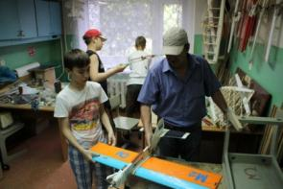
Срок сборов для каждого из отрядов составил 10 дней тренировок и подготовки спортсменов к соревнованиям и непосредственно участие в самих соревнованиях (областного и российского уровня), которые были у каждого отряда индивидуальные (согласно графика соревнований).
Профильные спортивно-технические сборы в зависимости от направленности проводятся на стационарной базе (СЮТ и ее структурных подразделениях).
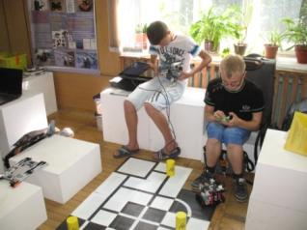
Требования к территориям, зданиям и сооружениям, охране жизни и здоровья детей определяется действующими санитарно-гигиеническими правилами и нормами, инструкциями по технике безопасности.
Подготовка и тренировки воспитанников каждого отряда проходили на спортивной площадке – стационарной базе клубов, в которых занимаются воспитанники спортивно-технических объединений:
В каждом клубе имеется весь необходимый спортивный инвентарь и оборудование (станочный парк, комплектующие для изготовления моделей, инструмент и т.п.) для тренировок и подготовки спортсменов к соревнованиям.
Кроме того, в 2015 году для организации спортивно-технических сборов для каждого из отрядов были приобретены необходимые материалы и комплектующие для изготовления моделей. Что, в свою очередь, способствовало качественному проведению спортивно-технических сборов и подготовке спортсменов высокого уровня для участия в соревнованиях.
Итогом спортивно-технических сборов являются соревнования разного уровня:
отряд «Ракетомоделист» | - Г.Азов, Областные соревнования по ракетомодельному спорту,6 личных мест.
отряд «Авиамоделист-1,2» | - Ст. Багаевская, Областные соревнования – 6 командное, 4 личное место.  - Ст. Ольгинская, Областные соревнования по радиоуправляемым моделям- 4,10 личные места.
отряд «Автомоделист» | - Г.Ярославль, Первенство России по кордовым автомоделям- 1 командное место сборной Ростовской области, 1 и 3 личное место  - Г.Ярославль, Чемпионат России по кордовым автомоделям – 1 личное место.  - г. Таганрог, Первенство России по радиоуправляемым автомоделям- 1,2 личные места.
отряд  «Картингист-1,2» | -Г. Таганрог, областные соревнования – 1 командное место, 1,2,3 личные места.  - Г. Волгодонск, Городские соревнования по картингу ко дню города-1,2,3 личные места.  - Г.Рязань Первенство России 2 этап- 1 личное место.  - Г.Рязань Первенство ЦФО 2 этап – 1 личное место.
отряд «Робототехника» | -Г. Казань, Российская робототехника олимпиада – 3 командное олимпиада – 3 командное место, 7и 8 место командное .  -Г.Волгодонск - Открытые городские соревнования роботов – сумо.

Для трудоустройства несовершеннолетних граждан в возрасте от 14 до 18 лет на МБУДО Станция юных техников были созданы дополнительные рабочие места:
- со 02.06.2015г. по 23.06.2015г. было создано 31 временное дополнительное рабочее место;
- с 01.07.2015г. по 31.07.2015г. было создано 21 временное дополнительное рабочее место
С несовершеннолетними гражданами были заключены срочные трудовые договора, проведены инструктажи: вводный, по технике безопасности в процессе трудовой деятельности и противопожарный с записью в журналах.
Несовершеннолетние граждане осуществляли трудовую деятельность по сокращённой продолжительности рабочего времени (с 9.00 до 13.00) и участвовали в выполнении следующих временных работ: подсобные работы по благоустройству и озеленению территорий, по уборке творческих лабораторий, организация досуга детей в приходящем лагере, подготовка и участие в культурно-массовых мероприятиях, набор и форматирование текстов на компьютере.
Во время прохождения временных работ несовершеннолетними были назначены ответственные педагоги за обеспечение выполнения временных работ, за жизнь и здоровье несовершеннолетних граждан.
В период с 1.06. по 25.06.2015г был организован первый поток оздоровительной профильной смены лагеря «Юный техник» с дневным пребыванием детей на:
- МБУДО Станция юных техников при МБОУ СОШ «Центр образования» (ул. Ленина 112) – 45 детей;
- Клуб «Фобос» при МОУ СОШ №21 (ул. Гагарина 60) – 30 детей;
- Клуб «Дебют» при МОУ СОШ №18 (ул. Дружбы 14) – 30 детей.
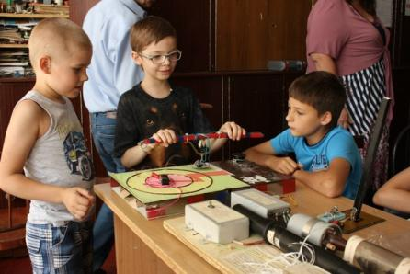
Оздоровительная профильная смена лагеря «Юный техник» с дневным пребыванием детей Станции юных техников создается как временное оздоровительно-образовательное учреждение для учащихся в возрасте от 7 до 16 лет, не имеющих противопоказаний по состоянию здоровья и для:
- создания условий для активного отдыха детей и подростков их духовного и физического развития;
- организации оздоровления детей в условиях Донской природы;
- приобщение детей к различным видам творчества;
- воспитание у школьников патриотизма, бережного отношения к природному и культурному наследию родного края;
- сохранение ориентации на создание условий для формирования каждым ребенком собственных представлений о самом себе и окружающем мире.
В учебно-тренировочном комплексе МБУДО Станция юных техников (ул. Весенняя 1) организуется детская оздоровительная техническая площадка «ШИК» (школа интересных каникул) для детей приходящих лагерей образовательных учреждений города. Для детей подготовлены веселые развлекательные программы, в которые включены познавательные экскурсии, веселые конкурсы и соревнования, подвижные и спортивные игры, а также творческие проекты.
С 29.06. по 22.07.2015г были организованы летние оздоровительные площадки «Юный техник» без организации питания:
- МОУДОД Станция юных техников ВК (ул. Ленина 112) – 45 детей;
- Клуб «Дебют» (ул. Дружбы 14) – 18 детей.
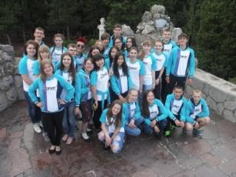
Летняя оздоровительная площадка была организована на время летних каникул с целью создания условий для развития личности ребёнка, его творческого потенциала, фантазии и воображения, укрепление физического, психического здоровья. Продолжительность смены 18 дней.
За выдающиеся достижения в учёбе, спорте, науке, на региональном, общероссийском уровне с 29 мая по 19 июня была организована поездка одаренных детей в первую летнюю смену ФГБУ «МДЦ «Артек» Крым, г. Ялта (2 детей).
Для победителей научно-практического конкурса с использованием информационно-компьютерных технологий «Дети. Творчество. Атом. Великой Победе посвящается» с 16 июля по 6 августа была организована поездка в Краснодарский край, Туапсинский район, с. Пляхо в отраслевую смену для одаренных детей городов Росатома Всероссийского детского центра «Орленок» (9 детей).

10. Обеспечение безопасности.
В учреждении установлена пожарная сигнализация: дымовые и тепловые датчики имеются во всех учебных и подсобных помещениях. Также каждое помещение оснащено огнетушителем, планом эвакуации. По графику проводится учебная эвакуация.
Оформлены стенды «Пожарная безопасность», «Безопасность жизни», «Действия населения при ЧС», а также «Уголок безопасности дорожного движения». Охрана учреждения осуществляется в дневное время вахтером, в ночное время – штатными сторожами. Вахтер ведет контроль за входом и записывает в специальный журнал всех посетителей Учреждения.
Систематически проводятся инструктажи с работниками Учреждения и воспитанниками по правилам поведения при чрезвычайных ситуациях, по охране труда, в том числе и при использовании различных электрических приборов, при проведении массовых мероприятий. Проведенные инструктажи с сотрудниками фиксируются в специальных журналах по охране труда и технике безопасности, инструктажи с воспитанниками педагоги отмечают в журналах учета работы объединения. Система контроля по обеспечению безопасности сотрудников и обучающихся отражена во внутриучрежденческих приказах.
Также с воспитанниками Учреждения проводятся различные мероприятия, направленные на формирование навыков безопасного поведения:
11. Основные сохраняющиеся проблемы образовательного учреждения
1. Дефицит педагогов узкой специализации.
2. Несоответствие технического оснащения ряда объединений современному уровню.
12. Основные направления развития образовательного учреждения.
1.Строительство и оборудование автогородка на территории учебно-тренировочного комплекса(ул. Весенняя 1), открытие на его базе новых творческих объединений «Академии безопасности дорожного движения».
2. Создание условий для повышения профессионального мастерства педагогов.
3. Обеспечение условий для участия воспитанников в конкурсах, соревнованиях и выставках различного уровня.
4. Совершенствование материально-технической базы.

